**「永齡學習扶助教材公益釋出」研習課程實施計畫**

**一、研習目的**

(一)推廣永齡課輔教師教學理念與內涵。

(二)培育課輔教學專業人士。

**二、辦理單位**

(一)主辦單位：花蓮縣政府教育處

(二)承辦單位：花蓮縣忠孝國民小學

(三)協辦單位：財團法人「永齡慈善」教育基金會，

永齡‧鴻海台灣希望小學 **東華**分校，

永齡教學認證暨資源中心

(四)贊助單位：財團法人鴻海教育基金會

**三、研習對象**

(一)花蓮縣國民小學、中等教育及學習扶助教學教師。

**四、報名方式與時間**

(一)一律採網路報名

網址：<http://edu.yonglin.org.tw/ycc/wui_member_apply.aspx>

申請為會員後再選擇課程報名參加。

(二)報名截止時間：2021年04月19日起至2021年5月5日(三)當日截止。

(三)研習課程錄取與否請逕至會員專區查看審核結果。

(四)為避免資源浪費，報名課程未出席累計達3次以上者，課程結束後6個月內暫停報名資 格。

(五)本場次為花蓮縣教師優先，因應新冠肺炎疫情防疫辦法，本場次因空間關係，各科報名人 數僅開放40位學員參與。課程是否如期辦理及舉辦形式，最終將以衛生福利部疾病管制署公告之。

**五、研習時間與地點**

(一)時間：2021/5/15(六)數學科~ 2021/5/16(日)國語科 (共20小時)，課程表請參閱附件一。

(二)地點:東華大學理工二館，A337教室(地址：974花蓮縣壽豐鄉志學村大學路二段1號)。

**六、研習內容：小學學習扶助教學課程**

(一)國語教學課程：閱讀理解教學、生字教學、生詞教學、流暢性教學、自學活動教學。

(二)數學教學課程：教材架構、教材地位、迷思概念、教學教法、教案設計。

**七、研習費用**

本次研習全程**免費**。

**八、參與學員之權利義務（本文請勿調整）**

(一)【永齡課輔教師研習課程】共設計了共同科目+專業科目(國語及數學及英語)。

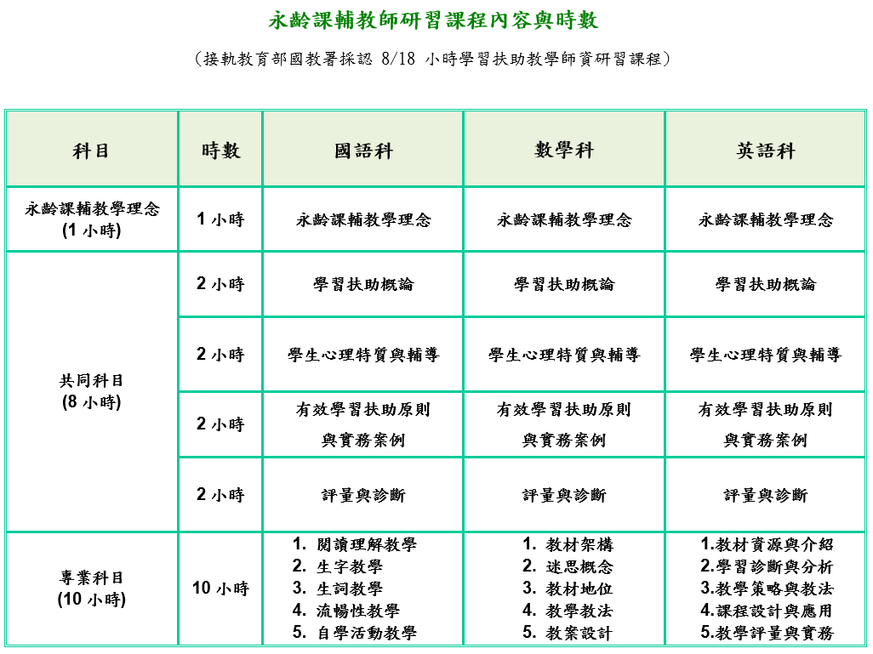

(二)單科(共同或國語或數學或英語)**全程**參與研習課程，並經研習評量測驗合格者，核發單科(共同或國語或數學或英語)「永齡課輔教師」電子結業證明(如下圖)。

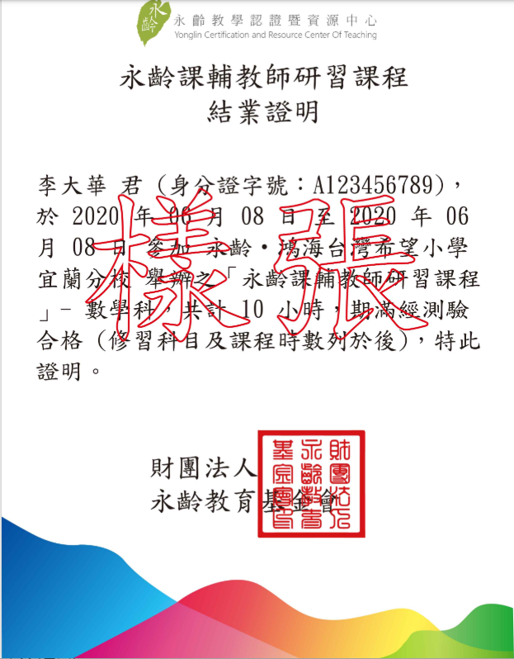

(三)**若您已完成** 國教署『國民小學學習扶助教學授課人員現職 8小時或非現職 18小時研習時數』，亦可抵免本研習課程的共同科目，**請您於收到報名審核通過通知後(課程開始七天前)來信提供相關時數或相關證明文件掃描(照片)檔**，經審查通過且完成國語、數學、英語任一科完整課程時數(10小時)及通過測驗(達60分)者，將核發「永齡課輔教師」電子結業證書。

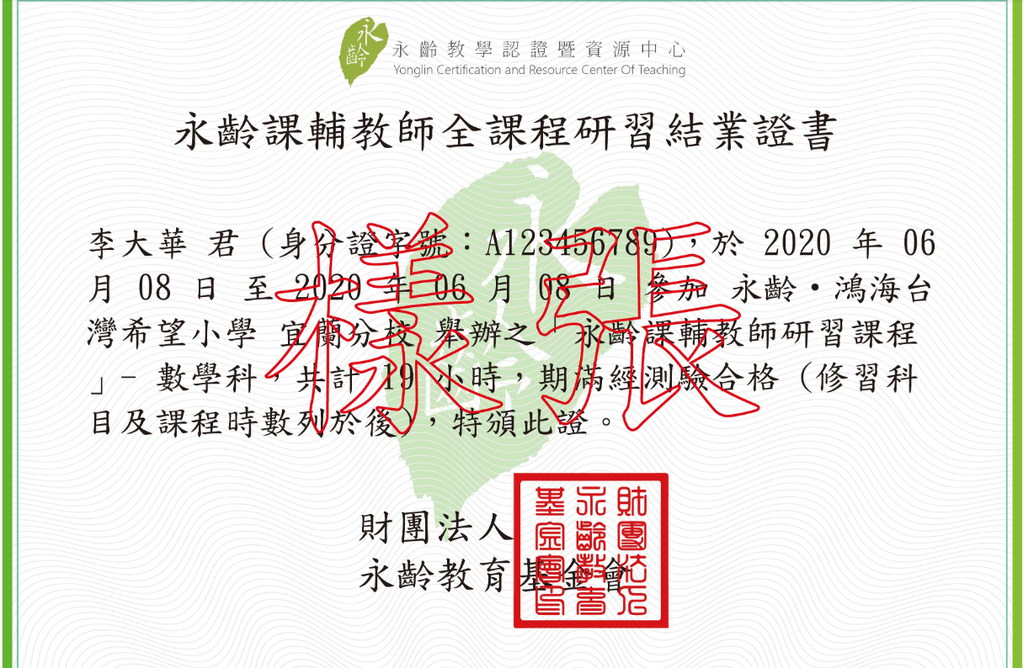

(四)若您完成永齡課輔教師研習課程-共同科、國語科及數學科(共29小時)全課程，且學歷達大專二年級以上，得採計教育部國教署『國民小學學習扶助教學授課人員現職8小時或非現職18小時研習時數』。

(五)未全程參與每堂課或單一節課遲到10分鐘以上者，該天該科培訓將不採計時數，無法參與測驗及領取研習證書。

(六)全程參與每堂課，但評量測驗未達合格者(及格分數60分)，可於測驗成績公布後七個工作天內到主辦方指定地點進行補考(每科目限補考一次，及格分數60分)，補考及格者方可取得研習證書。

(七) 永齡教學認證暨資源中心為配合無紙化作業及個資法保護個人權益，一律透過網站 「永齡會員專區/個人研習證書」核發結業證明或結業證書。

(八)研習結束後，有關電子結業證書(明)，可來電(0809-068-968)或來信

(teachersupport@yonglin.org)洽詢永齡教學認證暨資源中心。

(九)以上若有修正亦或進一步了解，可以上永齡教學認證暨資源中心(搜尋關鍵字「永齡認證」或[http://ycc.yonglin.org.tw/](http://ycc.yonglin.org.tw/?))查詢。

(十)授業完成本課程，已取得結業證書，**並進入**國民小學進行學習扶助教學者，**可向學校詢問**受輔學生各次篩選測驗**成績**（未通過者持續參與成長測驗），並能確實了解「國民小學及國民中學學習扶助教學科技化評量系統」相關診斷結果報告功能及於學生學習與教學課程設計之運用。

(十一)選用永齡國語或數學教材，相關前測測驗及教材選用方式，請參閱附件二、附件三。

(十二)上述學員之權利義務若有未盡事宜，可向永齡‧鴻海台灣希望小學教學認證暨資源中心提出，並經由中心認定後，具變更之權利，特訂定本要點。

**九、聯絡單位**

若有相關報名資訊問題或特殊需求，

請洽（永齡・鴻海台灣希望小學 東華分校），電話：（038-906664），（邱仕融）

**十、其他事項**

(一)為響應環保概念，請學員自備環保杯。

(二)交通資訊請參閱<https://reurl.cc/L1vae4>、<https://reurl.cc/vnyQEy>。

(三)研習期間如遇天然災害，處理措施公告於(主辦單位)，請參與學員隨時留意相關訊息。

(四)本研習期間僅提供午餐，不提供住宿與交通費。

**附件一**

**(一)永齡課輔教師研習課程-數學科目課程表**

|  |  |  |  |
| --- | --- | --- | --- |
| 時間 | 分鐘 | 2021年5月15日(六) | |
| 課程內容 | 講師職稱及姓名 |
| 0740-0800 | 20 | 報到時間 | |
| 0800-0900 | 60 | 教材架構 | 講師姓名：丁嘉琦  **職稱：花蓮縣北埔國小校長** |
| 0900-0910 | 10 | 休息 | |
| 0910-1010 | 60 | 教材架構 | 講師姓名：丁嘉琦  **職稱：花蓮縣北埔國小校長** |
| 1010-1020 | 10 | 休息 | |
| 1020-1150 | 90 | 教材地位、迷思概念 | 講師姓名：丁嘉琦  **職稱：花蓮縣北埔國小校長** |
| 1150-1240 | 50 | 午餐 | |
| 1240-1410 | 90 | 迷思概念 | 講師姓名：丁嘉琦  **職稱：花蓮縣北埔國小校長** |
| 1410-1420 | 10 | 休息 | |
| 1420-1550 | 90 | 教學教法 | 講師姓名: 李政蒲 **職稱: 花蓮縣西林國小主任** |
| 1550-1600 | 10 | 休息 | |
| 1600-1730 | 90 | 教案設計 | 講師姓名: 李政蒲 **職稱: 花蓮縣西林國小主任** |
| 1730-1740 | 10 | 評量及綜合討論 | |

**(二)永齡課輔教師研習課程-國語科目課程表**

|  |  |  |  |
| --- | --- | --- | --- |
| 時間 | 分鐘 | 2021年5月16日(日) | |
| 課程內容 | 講師職稱及姓名 |
| 0740-0800 | 20 | 報到時間 | |
| 0800-0900 | 60 | B自學活動教學、流暢性教學  (教材介紹與說明) | 講師姓名：郭瑛忠  **職稱：花蓮縣大進國小校長** |
| 0900-0910 | 10 | 休息 | |
| 0910-1040 | 90 | B閱讀理解教學  (摘要策略) | 講師姓名：郭瑛忠  **職稱：花蓮縣大進國小校長** |
| 1040-1210 | 90 | B閱讀理解教學  (推論策略) | 講師姓名：郭瑛忠  **職稱：花蓮縣大進國小校長** |
| 1210-1300 | 50 | 午餐 | |
| 1300-1400 | 60 | A閱讀理解教學  (文章結構策略、自學活動、多層次提問、自問自答) | 講師姓名：劉屾垚  **職稱：前宜蘭縣公館國小教導主任** |
| 1400-1410 | 10 | 休息 | |
| 1410-1540 | 90 | A生詞教學(注音教學)  生字教學 | 講師姓名：劉屾垚  **職稱：前宜蘭縣公館國小教導主任** |
| 1540-1550 | 10 | 休息 | |
| 1550-1720 | 90 | A生詞教學 | 講師姓名：劉屾垚  **職稱：前宜蘭縣公館國小教導主任** |
| 1720-1730 | 10 | 評量及綜合討論 | |

**附件二**

**財團法人「永齡慈善」教育基金會-國語科教材使用說明**

**一、教材說明**

永齡國語文教材是依據國小學生的應習得能力做教學設計，為包裹式教學，包含文章理解、生字、生詞、寫作等學習。教材種類分成三種，一為《ㄅㄆㄇ注音教材》，供小一前十週的注音學習；二為《奇妙文字國系列》，著重字詞的學習；三為《奇妙閱讀村系列》，著重閱讀策略的學習。

**二、教材選用參考**

教材選用建議：請根據學生的能力及學習狀況調整教材選用的冊別，下表「建議使用的年級」僅供參考，非絕對執行。例如：

（一）碰到學生「注音學習」有困難：若是小一小二的學生，建議可將《ㄅㄆㄇ注音王國》做補充教材。小三到小六的學生，建議只使用注音教材內的注音記憶術卡，利用記憶術卡快速複習不熟悉的注音符號即可。

（二）碰到學「生字詞學習」有困難：若是小一到小三的學生，可以直接使用奇妙文字國系列。小四到小六的學生，建議從奇妙文字國4及奇妙文字國5開始，建立學生的字詞規則後再進入閱讀教材。

（三）碰到學生「閱讀理解」有困難：若是小一到小三的學生，可以直接使用奇妙文字國系列。小四到小六的學生，需一併評估其字詞能力，若字詞也有困難，建議從奇妙文字國4及奇妙文字國5開始，在此階段加強字詞學習及閱讀的基礎能力。也可以依據學生的需求選用，如不會抓重點，可選擇摘要策略的教材；讀不懂文章隱含意思，可選擇教推論策略的教材。

|  |  |  |  |
| --- | --- | --- | --- |
| 冊別 | 建議  使用年級 | 教學重點 | 備註 |
| ㄅㄆㄇ  注音王國 | 一上 | 注音符號的認讀、拼音、書寫等 | 小一前十週使用，或是針對注音符號較弱的學生。 |
| 奇妙文字國1 | 一下 | 識字為主，文章結構、提問為輔 | 依照建議使用年級選擇教材，但若老師在教學完一單元後，發現該冊對學生過難或過簡單，可適時調整冊別。 |
| 奇妙文字國2 | 二上 | 識字為主，文章結構、提問為輔 |
| 奇妙文字國3 | 二下 | 識字為主，文章結構、提問為輔 |
| 奇妙文字國4 | 三上 | 識字為主，文章結構、提問為輔 |
| 奇妙文字國5 | 三下 | 識字為主，文章結構、提問為輔 |
| 奇妙閱讀村1 | 四上 | 閱讀理解策略（摘要：時間序列圖、主題細節圖）、寫作為主，字詞為輔 | 因《奇妙閱讀村》系列偏重閱讀理解策略及寫作教學，難度較高。建議老師評估學生程度選擇教材冊別，不一定要依照使用年級挑選。**若學生完全沒有閱讀理解策略的概念，或之前未接觸永齡國語文教材，建議可以從《奇妙閱讀村1》開始。** |
| 奇妙閱讀村2 | 四下 | 閱讀理解策略（推論：找支持理由；摘要：比較異同）、寫作為主，字詞為輔 |
| 奇妙閱讀村3 | 五上 | 閱讀理解策略（摘要：故事順序圖、問題解決圖）、寫作為主，字詞為輔 |
| 奇妙閱讀村4 | 五下 | 閱讀理解策略（推論：人物特質、人物內外特質）、寫作為主，字詞為輔 |
| 奇妙閱讀村5 | 六上 | 閱讀理解策略（自問自答：故事體）、寫作為主，字詞為輔 |
| 奇妙閱讀村6 | 六下 | 閱讀理解策略（自問自答：說明文）、寫作為主，字詞為輔 |
| 國字銀行 | 通用 | 為紀錄單形式，讓學生收集、寫下某部件的字族。 |  |
| 閱讀閱快樂 | 通用 | 為紀錄單形式，讓學生記錄閱讀的課外書籍名稱、字數。 |  |

**三、結語**

國語教材可以根據學生的年級選用，也可以根據學生的學習需求選用，建議老師先翻閱教材並結合學生的需求，再決定使用的教材冊別。

**附件三**

**財團法人「永齡慈善」教育基金會-數學科教材使用說明**

**一、前言**

「永齡慈善」教育基金會研發一套為學生所設計的數學課輔教材-「玩魔數」，「玩魔數」教材主要是讓學生不只是學數學，而是玩數學，透過有趣的人物設計、迷思概念的蒐集、多元的教學策略和闖關式練習題而成的一套數學課本。

**二、教材介紹**

玩魔數教材以「數」、「量」、「形」三大主題為編撰的主軸，以培養學生的數感、量感與形感，教材不以一上或一下來區分，而是以「回」來進行分類，主要是考量學生的學習信心，教材由1-6年級共分成1-12回，第1回代表一上的教材，以此類推。但由於五、六年級的學習概念較為艱深，教材頁數較多，因此9-12回又分為A、B兩冊，教師版與學生版分別各有16本教材。

這套教材是以學生為主角，並蒐集永齡多年以來課輔教學現場的迷思概念，更透過現職老師給予的指導與來回的審閱，進而編撰而成的學習教材，除此之外，練習題更融入日常生活中常見的問題，讓學生不再對「數學」覺得無感，而是「有感」的學習。

**三、教材使用與相關措施**

**（一）透過落點卷的施測，了解學生起始程度**：使用落點卷時，需先降二個年級來施測，例如學生現為五年級，因此由三上的落點卷開始進行施測，80分為過關分數，過關後再給學童下一程度的考卷，直到學童沒有80分為止，即為學童教學進度教材為教學教材內容，施測不以超過學童原校進度為主。

**（二）依學生起始程度，發給教材**：例如學生現為五年級，而落點卷於四上階段未通過80分的標準，意即該應給予該位學生四上的教材，即玩魔數第7回。

**（三）**可搭配永齡月檢測卷使用：為了老師們能掌握學生的學習成效，可再搭配永齡數學科之月檢測卷，進行每月的檢測，以充份了解學生的學習狀況。